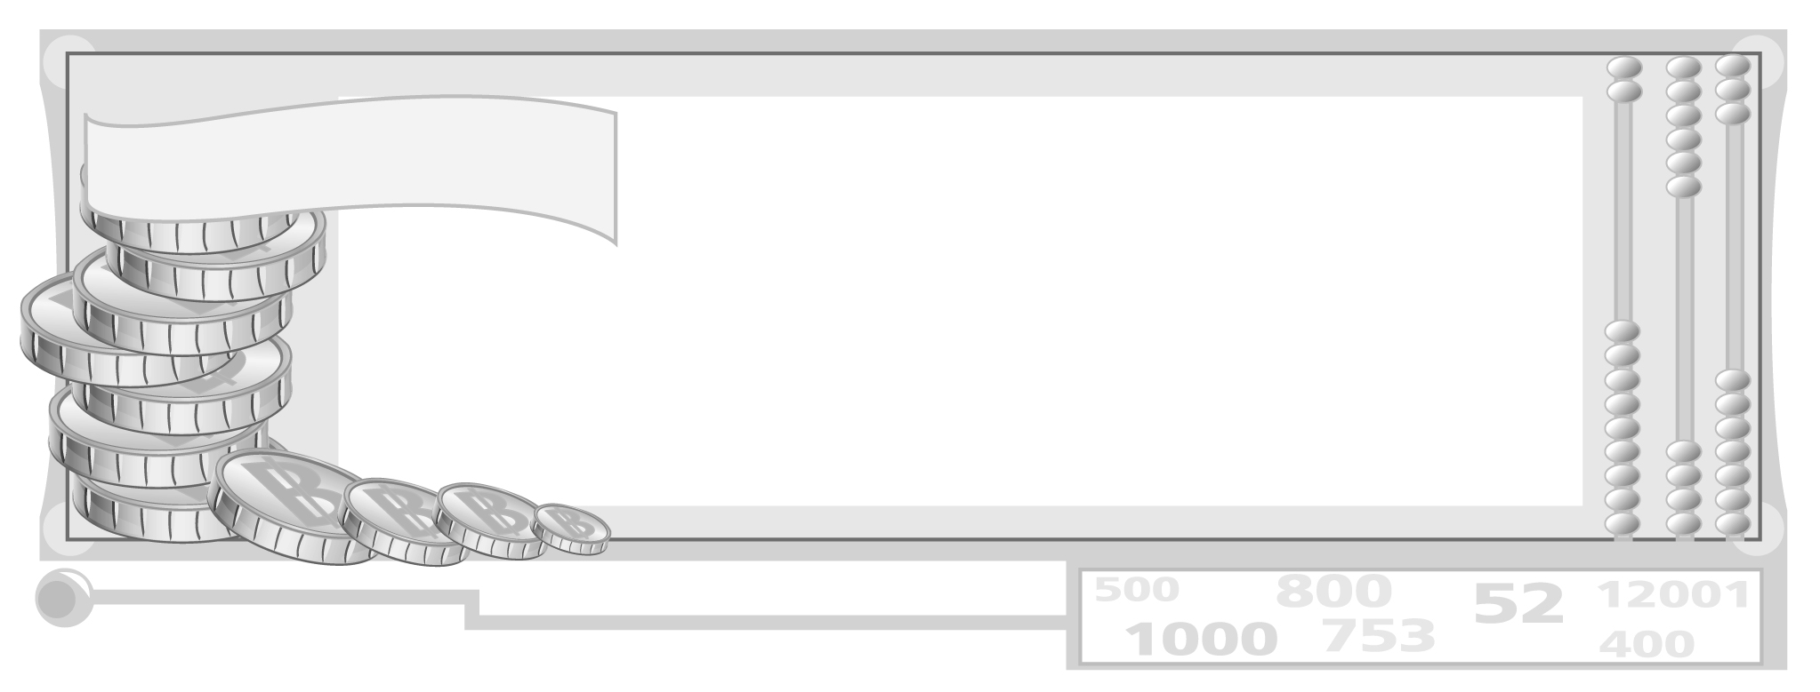

หน่วยการเรียนรู้ที่ 1 ผู้ผลิตและผู้บริโภค

แผนการจัดการเรียนรู้ที่ 42 ทัศนคติในการใช้ทรัพยากร
อย่างมีประสิทธิภาพและประสิทธิผล

ชั้นประถมศึกษาปีที่ 6 เวลา 1 ชั่วโมง


มาตรฐานการเรียนรู้/ตัวชี้วัด

มาตรฐานการเรียนรู้
ส 3.1 เข้าใจและสามารถบริหารจัดการทรัพยากรในการผลิตและการบริโภค การใช้ทรัพยากรที่มีอยู่จำกัดได้อย่างมีประสิทธิภาพและคุ้มค่า รวมทั้งเข้าใจหลักการของ เศรษฐกิจพอเพียง เพื่อการดำรงชีวิตอย่างมีดุลยภาพ
ตัวชี้วัด
ส 3.1 ป.6/1 อธิบายบทบาทของผู้ผลิตที่มีความรับผิดชอบ

จุดประสงค์การเรียนรู้สู่ตัวชี้วัด

- อธิบาย ความสำคัญ และทัศนคติในการใช้ทรัพยากรอย่างมีประสิทธิภาพ
และประสิทธิผล (K)
2. มีความรู้ความเข้าใจประโยชน์ของการผลิตสินค้าและบริการที่มีคุณภาพ (P)
3. เห็นความสำคัญและประโยชน์ของการใช้สินค้าที่มีการผลิตได้คุณภาพและมาตรฐาน (A)

สาระสำคัญ

สินค้าที่มีคุณภาพผู้ผลิตควรมีคุณธรรมและความรับผิดชอบในการผลิตสินค้าและบริการ


สาระการเรียนรู้

บทบาทของผู้ผลิต


คุณลักษณะอันพึงประสงค์

มีวินัย
ตัวชี้วัดที่ 3.1 ปฏิบัติตามข้อตกลง กฎเกณฑ์ ระเบียบ ข้อบังคับของครอบครัว โรงเรียน และสังคม

สมรรถนะสำคัญของผู้เรียน

ความสามารถในการคิด

ชิ้นงานหรือภาระงาน (หลักฐาน ร่องรอยแสดงความรู้)

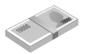
ชิ้นงานที่ 28 เรื่อง บทบาทของผู้ผลิต

คำถามท้าทาย

ถ้านักเรียนเป็นผู้ผลิตสินค้า จะมีแนวทางในการใช้ทรัพยากรการผลิตอย่างไร
การจัดกิจกรรมการเรียนรู้

1. ครูให้นักเรียนร่วมกัน แสดงทัศนคติในการใช้ทรัพยากรอย่างมีประสิทธิภาพและประสิทธิผล โดยครูใช้คำถาม ดังนี้
การผลิตสินค้าจะใช้ทรัพยากรอย่างไรจึงจะเหมาะสม (ตัวอย่างคำตอบ ใช้ทรัพยากร
ที่มีอยู่ในท้องถิ่น และหาง่าย ไม่ก่อมลพิษ)
จะใช้ทรัพยากรในการผลิตอย่างไรจึงจะคุ้มค่า (ตัวอย่างคำตอบ ใช้ทรัพยากรทุกชิ้น
มาแปรรูปให้เกิดประโยชน์ โดยไม่ทิ้งเศษที่เหลือให้สูญเปล่าประโยชน์)
จะใช้ทรัพยากรการผลิตอย่างไรไม่ให้กระทบต่อสิ่งแวดล้อม (ตัวอย่างคำตอบ ใช้
ทรัพยากรทดแทน เช่น ปลูกป่าทดแทน บำบัดน้ำก่อนปล่อยสู่ธรรมชาติ)
2. ครูและนักเรียนร่วมกันสรุปประโยชน์ของการผลิตสินค้าและบริการที่มีคุณภาพ โดยครู
สรุปการแสดงความคิดเห็นของนักเรียนเป็นแผนภาพ ดังนี้
ตัวอย่างแผนภาพ
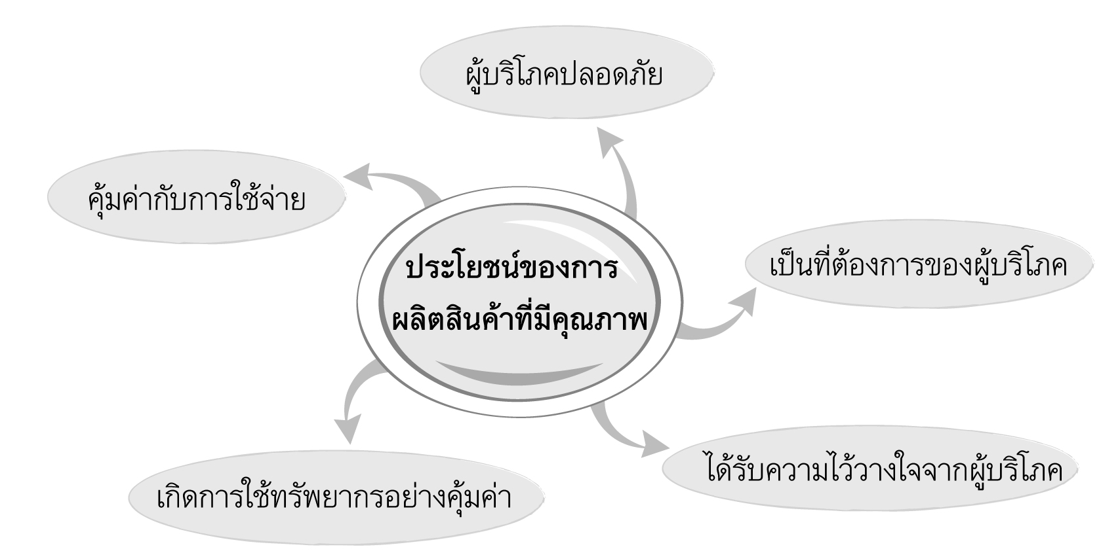

3. ให้นักเรียนและครูร่วมกันสรุปความรู้ ดังนี้
ผู้ผลิตสินค้าและบริการที่มีคุณภาพ และความรับผิดชอบ ทำหน้าที่ในการ
เปลี่ยนแปลงทรัพยากรให้เป็นสินค้า และบริการเพื่อตอบสนองผู้บริโภค โดยคำนึงถึงคุณภาพ
ของสินค้าและบริการเสมอ
4. ให้นักเรียนร่วมกันแสดงความคิดเห็น โดยครูใช้คำถามท้าทาย ดังนี้
ถ้านักเรียนเป็นผู้ผลิตสินค้าจะมีแนวทางในการใช้ทรัพยากรการผลิตอย่างไร
5. ให้นักเรียนทำชิ้นงานที่ 28 เรื่อง บทบาทของผู้ผลิต


การจัดบรรยากาศเชิงบวก

ให้นักเรียนร่วมสนทนาแสดงความคิดเห็นอย่างอิสระ และสรุปความคิดเป็นแผนภาพ



สื่อการเรียนรู้

1. แถบประโยคคำถาม
2. ชิ้นงานที่ 28 เรื่อง บทบาทของผู้ผลิต

การวัดและประเมินผลการเรียนรู้

1. วิธีการวัดและประเมินผล
1.1 สังเกตพฤติกรรมของนักเรียนในการเข้าร่วมกิจกรรม
1.2 ตรวจชิ้นงานที่ 28
2. เครื่องมือ
- แบบสังเกตพฤติกรรมการเข้าร่วมกิจกรรม
3. เกณฑ์การประเมิน
- การประเมินพฤติกรรมการเข้าร่วมกิจกรรม
ผ่านตั้งแต่ 2 รายการ ถือว่า ผ่าน
ผ่าน 1 รายการ ถือว่า ไม่ผ่าน


กิจกรรมเสนอแนะ

ให้นักเรียนวาดภาพการประกอบอาชีพการผลิตสินค้าที่ตนเองสนใจพร้อมระบายสีให้สวยงามและบรรยายใต้ภาพ


การประเมินผลตามสภาพจริง (Rubrics)

การประเมินชิ้นงานที่ 28 ให้ผู้สอนพิจารณาจากเกณฑ์การประเมินผลตามสภาพจริง (Rubrics)
เรื่อง บทบาทของผู้ผลิต

เกณฑ์การประเมิน | ระดับคะแนน
เกณฑ์การประเมิน | 4 | 3 | 2 | 1
เขียนอธิบายหรือสรุปบทบาทของผู้ผลิตลงในแผนภาพ | เขียนอธิบายหรือสรุปบทบาทของผู้ผลิตลงในแผนภาพ  ได้สัมพันธ์กันเชื่อมโยงให้เห็นภาพโดยรวมแสดงให้เห็นถึงความสัมพันธ์กับตนเองและผู้อื่น | เขียนอธิบายหรือสรุปบทบาทของผู้ผลิตลงในแผนภาพ ได้ มีการจำแนกข้อมูล แสดงให้เห็นถึงความสัมพันธ์กับตนเองอย่างเป็นเหตุเป็นผล | เขียนอธิบายหรือสรุปบทบาทของผู้ผลิตลงในแผนภาพ ได้สอดคล้องกับข้อมูลมีการเขียนขยายความยกตัวอย่างเพิ่มเติมให้เข้าใจง่าย | เขียนอธิบายหรือสรุปบทบาทของผู้ผลิตลงในแผนภาพ ได้ แต่ยังไม่สอดคล้องกับข้อมูล และไม่มีการอธิบายเพิ่มเติม


ข้อเสนอแนะของผู้บริหารสถานศึกษา

______________________________________________________________________________
______________________________________________________________________________
______________________________________________________________________________
______________________________________________________________________________
______________________________________________________________________________
______________________________________________________________________________
______________________________________________________________________________
______________________________________________________________________________
______________________________________________________________________________
______________________________________________________________________________
______________________________________________________________________________
______________________________________________________________________________
______________________________________________________________________________
______________________________________________________________________________
______________________________________________________________________________
______________________________________________________________________________
______________________________________________________________________________
______________________________________________________________________________
______________________________________________________________________________
______________________________________________________________________________
______________________________________________________________________________
______________________________________________________________________________
______________________________________________________________________________
______________________________________________________________________________

ลงชื่อ_________________________ (ผู้บริหารสถานศึกษา)
(_________________________)
________/________/_______

บันทึกหลังการสอน

ผลการจัดการเรียนการสอน

______________________________________________________________________________
______________________________________________________________________________
______________________________________________________________________________
______________________________________________________________________________
______________________________________________________________________________
______________________________________________________________________________

ปัญหา/อุปสรรค

______________________________________________________________________________
______________________________________________________________________________
______________________________________________________________________________
______________________________________________________________________________
______________________________________________________________________________
______________________________________________________________________________

แนวทางแก้ไข

______________________________________________________________________________
______________________________________________________________________________
______________________________________________________________________________
______________________________________________________________________________
______________________________________________________________________________
______________________________________________________________________________

ลงชื่อ_____________________________ (ผู้บันทึก)
(____________________________)
_________/__________/____

